Министерство образования и науки Российской Федерации

Федеральное государственное бюджетное образовательное учреждение

высшего профессионального образования

«Ижевский государственный технический университет имени

М. Т. Калашникова»

Кафедра «Программное обеспечение»

Отчет

по лабораторной работе № 2

по дисциплине

«Конструирование ПО»

Выполнили

ст. гр. Б08-191-1 Кузелин П.Н.

Ветчанинов М.В.

Принял Власов В.Г.

Ижевск

2016

Содержание

Перечень рисунков

Перечень таблиц

1. ВВЕДЕНИЕ

1.1 Назначение системы

1.2 Область применения системы

1.3 Определения, акронимы, аббревиатуры

1.4 Ссылки

1.5 Обзор системы

2. ОБЩЕЕ ОПИСАНИЕ СИСТЕМЫ

2.1 Системный контекст

2.2 Режимы и состояния системы

2.3 Основные функциональные возможности системы

2.4 Основные условия системы

2.5 Основные ограничения системы

2.6 Характеристики пользователя

2.7 Допущения и зависимости

2.8 Оперативные сценарии

3. ФУНКЦИОНАЛЬНЫЕ ВОЗМОЖНОСТИ, УСЛОВИЯ И ОГРАНИЧЕНИЯ СИСТЕМЫ

3.1 Физические

3.1.1 Конструкция

3.1.2 Износостойкость

3.1.3 Адаптируемость

3.1.4 Условия окружающей среды

3.2 Рабочие характеристики системы

3.3 Безопасность системы

3.4 Информационный менеджмент

3.5 Работа системы

3.5.1 Эргономика системы

3.5.2 Ремонтопригодность системы

3.5.3 Надежность системы

3.6 Стратегия и регулирование

3.7 Устойчивость жизненного цикла системы

1. ВВЕДЕНИЕ
   1. Назначение системы

Система предназначена для автоматизации работы специалистов по прохождению диагностики детьми с особенностями развития.

* 1. Область применения системы

Система применяется в специализированных заведениях.

* 1. Определения, акронимы, аббревиатуры
  2. Ссылки
  3. Обзор системы

Система делится на две составляющие: Пользовательский интерфейс, Сервер.

Сервер получает данные от пользователя, заносит их в БД. Также сервер обрабатывает полученную информацию и по запросу пользователя выдает ее в виде отчета.

Пользовательский интерфейс представляет собой комплекс, состоящий из двух составляющих: мобильное приложение под управлением ОС Android и прикладное приложение для специалистов и родителей. С помощью этого комплекса система предоставляет возможность отправки информации и получение отчетов.

1. ОБЩЕЕ ОПИСАНИЕ СИСТЕМЫ
   1. Системный контекст
   2. Режимы и состояния системы

Система может находиться в следующих состояниях:

- состояние сервера

- состояние интерфейса

* 1. Основные функциональные возможности



* 1. Основные условия системы
  2. Основные ограничения

Мобильное приложение работает только под управлением ОС Android.

* 1. Характеристики пользователя

Пользователь – может только входить в систему.

Специалист – имеет возможность получения тестов, ввода данных, получения результатов.

Родитель или воспитатель – имеет возможность получения результатов прохождения диагностики.

Администратор – имеет возможность менять некоторые настройки и выдает логин и пароль для входа в систему. Количество пользователей этого типа зависит от количества установленных систем. Изначально такой пользователь один.

* 1. Допущения и зависимости
  2. Оперативные сценарии

Система предусматривает следующий сценарий. Специалист, который проводит диагностику у детей, вводит результаты в программу и получает отчет, в котором выводятся по введённым результатам необходимые рекомендации. Воспитатели и родители с помощью приложения могут в любой момент просмотреть эти рекомендации.

1. ФУНКЦИОНАЛЬНЫЕ ВОЗМОЖНОСТИ, УСЛОВИЯ И ОГРАНИЧЕНИЯ СИСТЕМЫ
   1. Физические
      1. Конструкция

Сервер для системы находится на хостинге.

* + 1. Износостойкость
    2. Адаптивность

В случае увеличения нагрузки на сервер, количество арендованных серверов будет увеличено.

* + 1. Условия окружающей среды
  1. Рабочие характеристики системы
  2. Безопасность системы

Система должна быть защищена от sql-инъекций и xss-атак

* 1. Информационный менеджмент
  2. Работа системы
     1. Эргономика системы
     2. Ремонтопригодность
     3. Надежность системы

Надежность системы зависит от арендованного сервера. Сама же система защищена от sql-инъекций и xss-атак.

* 1. Стратегия и регулирование
  2. Устойчивость жизненного цикла системы

1. СИСТЕМНЫЕ ИНТЕРФЕЙСЫ



5.КЛАССы кодирования

5.1. UML диаграмма

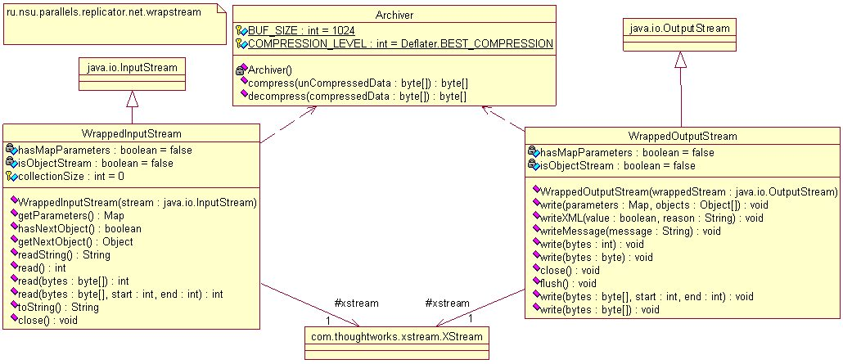

}

Автоматизация учета результатов прохождения диагностики детьми с особенностями умственного развития

Наша система предназначена для упрощения работы специалистов, выполняющих диагностику. Благодаря нашей системе не надо записывать все результаты на бумагу, вы просто проходите тесты сразу на компьютере, и программа выдает вам результат и дальнейшие рекомендации.

**Техническое задание**

1. Клиентская часть:
   1. Форма авторизации
   2. Прикладное приложение
   3. Мобильное приложение
   4. Поиск
2. Серверная часть:
   1. Субд (обработка запросов)
   2. БД (БД детей, специалистов, тестов, и результатов)
   3. API
      1. Получение информации из БД
      2. Внесение информации в БД
3. Регистрация
4. Авторизация
5. Организация различных уровней доступа:
   1. Администратор системы (Выдача прав)
   2. Специалист (Получение тестов, ввод тестов, получение результатов)
   3. Родитель, воспитатель (Просмотр отчетов )
6. Формирование отчетов.